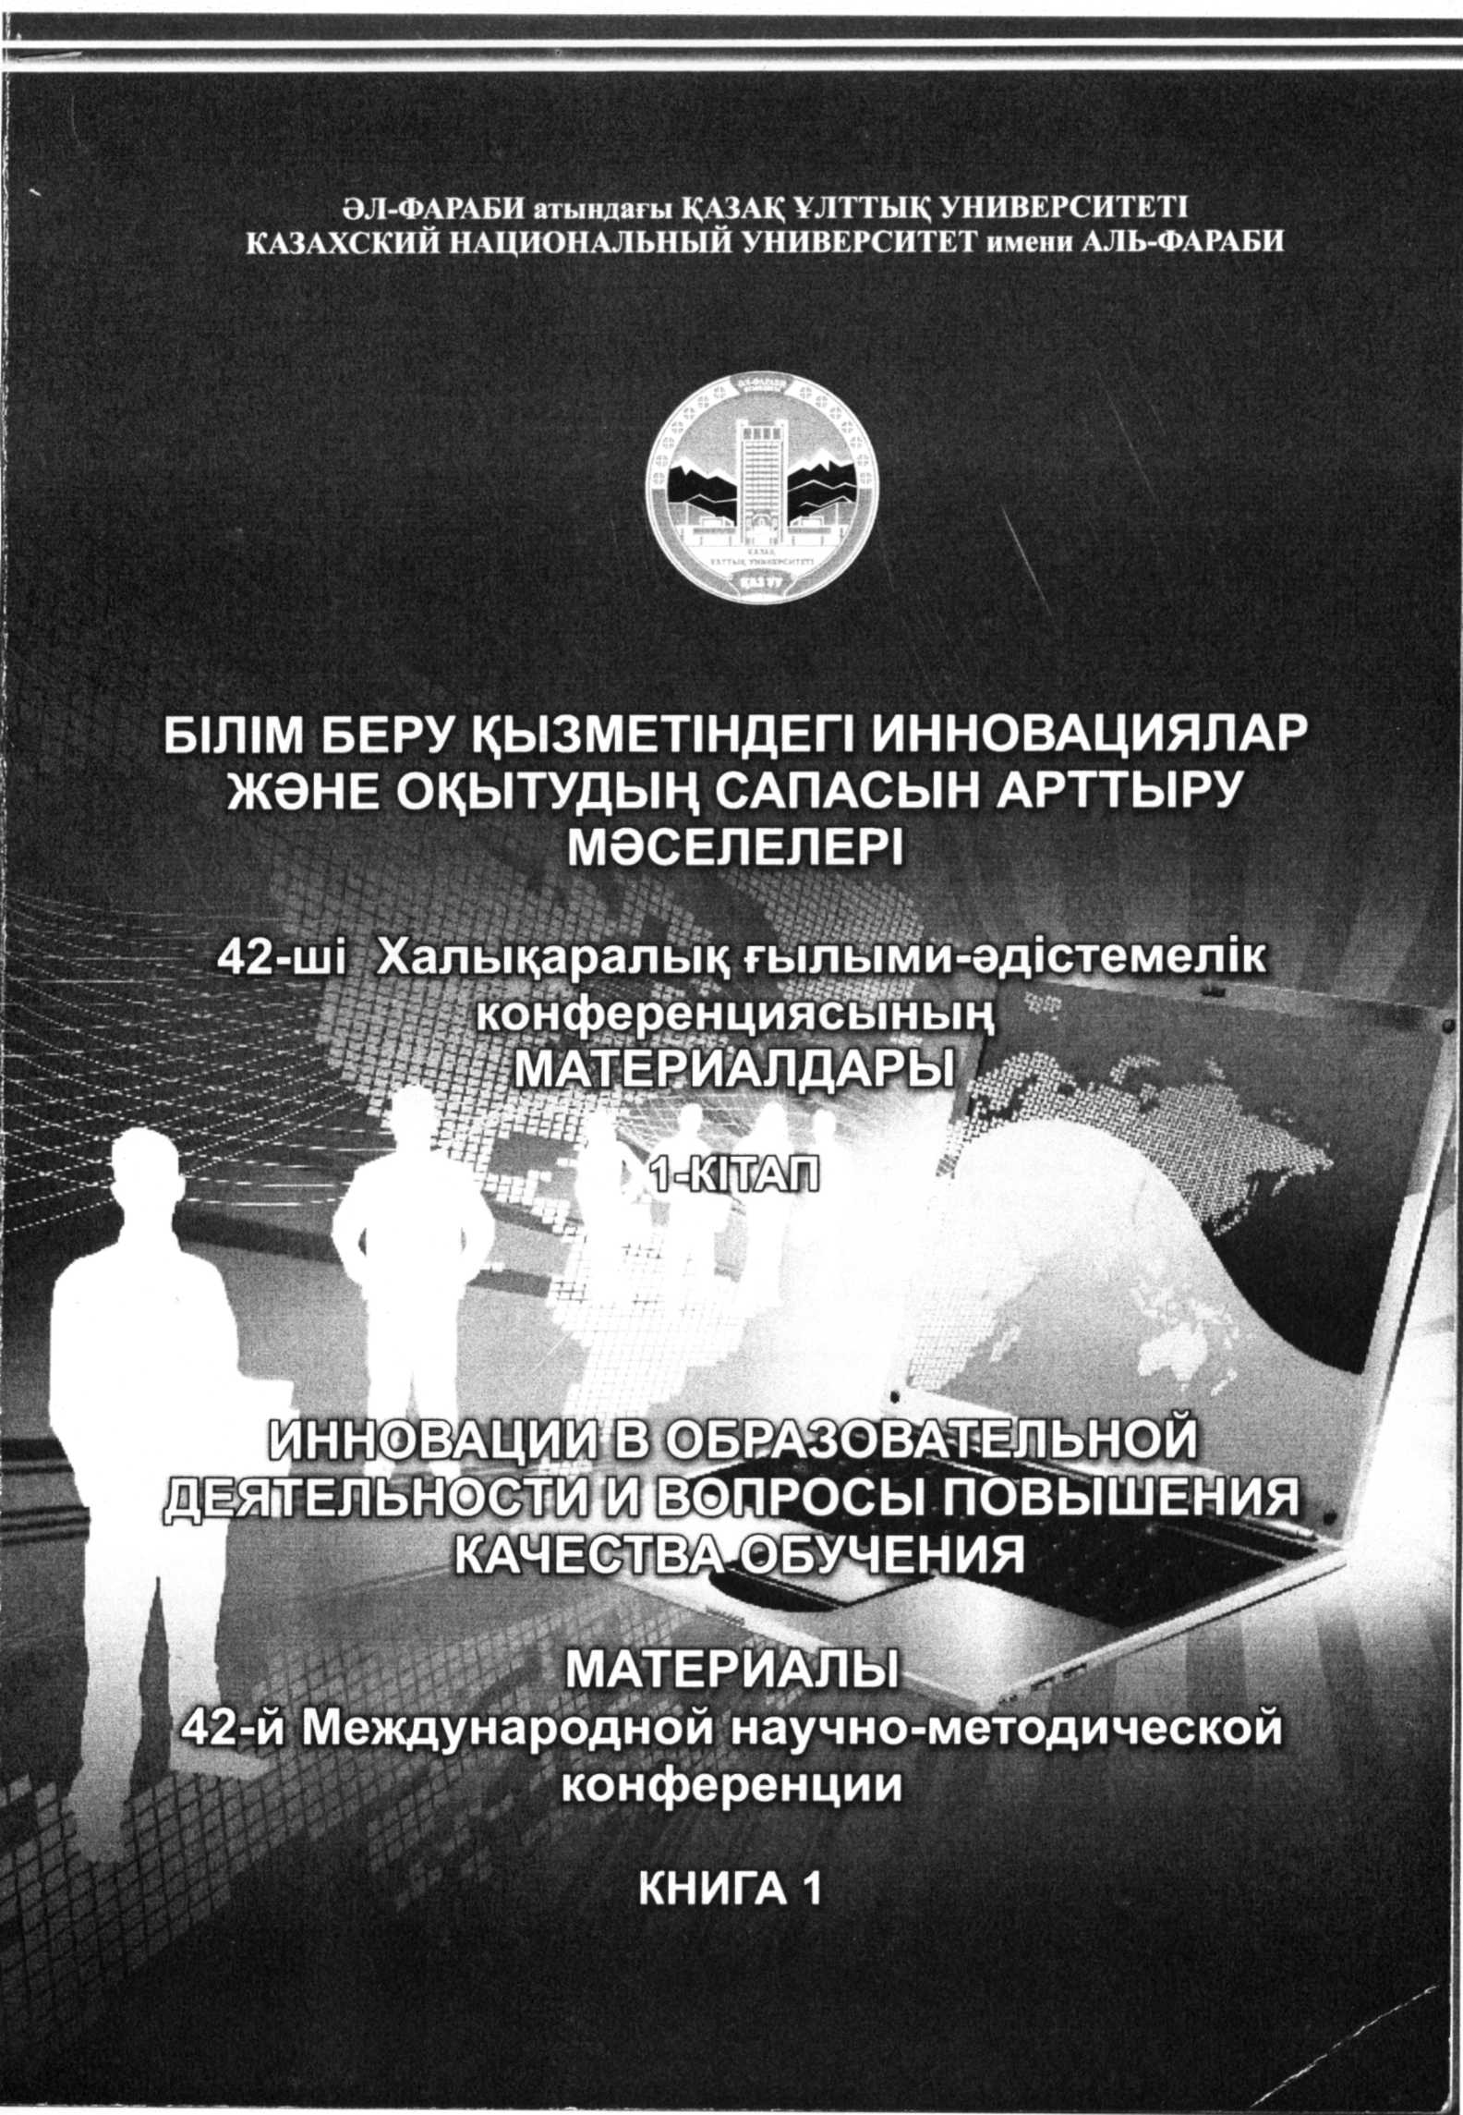

Сылкина СМ. Особенности методики преподавания международно-правовых дисциплин в 202 магистратуре в условиях инноваций образовательной деятельности
Тапалова Р.Б. Методическое обеспечение дистанционного обучения по криминалистике 206
Ташимова Ф. С. Мера представленности личности преподавателя как стимул мобильности 208
студентов
Ташмухамбетова Ж.Х. О компетенциях современного преподавателя вуза 212
Тажибаева Т.Л. Компетентностный подход в обучении по курсу «Физиология растений» 215
Торманов.Н.Т., Толеуханов.С.Т. Адам физиологиясы мен биофизика курстарынан бипм 218
берудеп инновациялык эдютер
Тукеев У.А. Организация проблемно-ориентированной технологии обучения в учебном 222
процессе университетов
Урисбаева А.А. Кукыктык пэндерд1 окытуда интерактивпк эдктерд1 колданудыц 227
ерекшелжтер1
Урк1мбаева П.И., Нимзбаева А.И., Рахметуллаева Р.К- Восекеге кабшегп маман дайындауда 229 диагностика мен студенттердщ бшмш бакылау турлершщ орны
Хайрушева Е. Е. Использование инновационных технологий при обучении русскому языку 233 Хасанов М.Ш., Петрова В.Ф., Джусубалиева Д.М. Преподавание социально-гуманитарных 234 дисциплин в условиях модульного обучения
Шакенов К.К. Особенности преподавания дисциплины «Методы Монте Карло и их 238
приложения»
Насимова Г.О.,Сейсебаева Р.Б. Инновации и традиции в подготовке политологов 241
Матакова Р.Н. Студент в период становления исследовательского университета 244
Айсагалиев С.А., Абснов Б.К., Каоидо. макова А.А. Прогнозирование успеваемости по 247
факультету на основе нелинейной модели организации учебного процесса
Мансуров З.А., Абдулкаримова Р.Г., Тулепов М.И. Интеграция науки и образования при 251 подготовке конкурентоспособных специалистов
Актымбаева А.С, Айжолова Г.Р. «GDS ABACUS International)) жуйеа мысалында туризм 256 саласында бойсекеге тез1мД] мамандарды дайындаудыц инновациялык ОД1Сrepi
K'epiMoaii Н.Н., Какимжанов Е.Х. «Аракашыктыктан окыту» жуйеа мысалында картография 259 саласындагы мамандарды дайындаудыц инновациялык Tocuuiepi
Дуйсебекова К.С., Дюсембаев А.Е. Актуальность фундаментализации образования 265
Болысханова М.Ж., Бакеева М.Ц., Черикбаева Л.Ш. WEB косымшалар курудагы 268
технологиялар байланысы
Сапакова С-.3. Сгуденгтер/цц оз1нд1к жумыстарыныц уйымдастырылу формалары 273
Цулбай М.Н. Интерактивт! окыту O/iiein «Акпараттык технологиялар» noniH окьпуда 276
пайдалану
Джомартова Ш.А. Об опыте подготовки it специалистов 277
Ахмед-Заки Д.Ж., Мансурова М.Е., Пыркова А.Ю. Методы оценки знаний студентов при 279 дистанционной форме обучения
Ахмед-Заки Д.Ж., Пыркова А.К)., Мансурова М.Е. Внедрение «Е-Learning» в 282
образовательный процесс
Копбосын Л.С. Методика организации самостоятельной работы студентов при преподавании 287 дисциплины "Информационные технологии"
Кар I абаева Е.Т. B^iM беру жуйесждеп дштану пэншщ мацызы жоне оны жург1зудег) жаца 290 технологиялар
Тургунбаев Е.М., Егизбаева М.К. Инновационные методы преподавания дисциплины 294
«Политическая этнология» и се значение для привития студентам культуры межнационального общения и толерантности
Султангалиева Г.С. Инновационные технологии обучения в контексте преподавания 296
исторических дисциплин
Мейрамгалиева P.M. Инновационные методы преподавания русского языка на 299
географическом факультете КазНУ им. аль-Фараби в условиях полиязычия
Имаикулока С. Казак тЫн окытудагы жаца технологиялардыц еререкнюпктер1 302
Эбд1кова К- Студенттердщ 6iripy жумысын багалаудыц инновациялык тэс1лдер1 307
Юрицына И.Ю. Эффективность работы в «малых группах» при решении проблемных задач 314 на занятиях по русскому языку
Топ шешШдерт жариялаудыц (презептациялаудыц) mypjiepi
топтардыц ыц нысандары

"I KJuti топтардыц 6ip-6ipiMen ара-цатыпасып уйымдастыру
ара-
жеке
езекпеп хьнан
8p6ip Kinii топ оз кызмстшщ корытындысын жариялайды: iiicmiM/icpi талкыланады, олардьщ ишндс уздпт тандалынып алынады.
-Эр топ кызмстшщ жем1а жалпы ортак мэселеш шсшудс! i непзп
сатылардыц 6ipi болып табылады.
вшра байланысцан
БукЬ топ уппн корытындыны ондсугс нспз болатын op6ip [<iini гоптардып усыныстарынан пакты аспскплср тацдалынып алынады.
мен катар интсрактивпк эд1стсрмен окыту yp;nci окытушынын жумысына да б1ршама да езгертедь Бинм жуйесшдегт езгер1стерд1 сскере отырып, окытушы мынадай icKcpjiiк жауап 6cpyi ксрек:
•4яку nponccin талкыланып отырган сурактарды студенттсрдщ ездершщ жскс ынтасы сиякты а эсер стстшдсй кылып уйымдастыру;
атмосферасын жаксы курып, студенттерге барынша ез кемепн корсету; етопзу барысында кез кслгсн тотенше жэнс тулгааралык мон-жайларды объектип гурде
^рЬсгагы интерактивт1к эрскет езара туспнспкке, езара эрекетке, катысушылардын mz кажет мшдсгп б1рлссш шешуге алып келетш - уйымдастыру жэнс карым-катынас -ламытуды усынады[4]. РЬштулыц интерактивт1 эд1стершщ артыкшылыгы: ■нзыгуIп ылыгы 11 тугызад 1>|;
1ык оку nponcciiic катыеу бслсендшпн кецсйтедц Завыц cciiMine назар аударады; ьтдарын тшмд1 мецгеруге бешмдещп;
iiiKipjiepi мен карым-катынастарын калыптастырады;
га айтканда, эр тсхнологияны колдану аркылы белгш 6ip жетгстлктерге жстс аламыз. мамандыктьщ ез ерекшешктерш сскере отырып интсрактивтж окыту эд1стсршщ opiypjii колдану кажет.

■лы.нан адебиегтер:
НЦркенбасв Н.Окытудын интерактивт1 o;iicrepi Aercin .ucoz.kz\
д£|ДЖ." АКУЛОВА Окыгудын интерактивт1 эдюш колданудыц тшмдшпА К^{а}'«ак Улттык Аграрлык Университет!, Бипм inanararbi.Awww.bsh.kzA _ Исанова. «Кредитпк технология жуйеамен окыгудын тшмдшп» // Ол-Фараби атындагы КазУУ. Хабаршы. 3«рнсы. №3. 2008. Б. 181-1 S3.
яеоаева Б.Т. Использование интерактивних методов обучения в процессе изучения общественных ркУн loader\Ioad\1568.
статье рассматриваются понятие, содержание и порядок применения интерактивных приемов, способов преподавании юридических дисциплин Казахского национального университета имени аль-Фараби.
iiiicle the concept, the maintenance and an order of application of interactive receptions, ways of training are stachmg of legal disciplines of the Kazakh national university of a name al-Farabi.

БЭСЕКЕГЕ КАБ1ЛЕТТ1 МАМАН ДАЙЫНДАУДА ДИАГНОСТИКА МЕН СТУДЕНТТЕРТЕРДЩ Б1Л1М1Н БАКЫЛАУ ТУРЛЕР1НЩ ОРНЫ

Урктмбаева II.И., Ним «баска А.И., Рахметуллаева Р.К,. эл-Фараби атындагы Казак Улттык Университет!
гтык жоне жалпы адамзапык кундылыктар, гылым мен практика жет1ст1ктер! непзшдс чш калыптастыруга, дамытуга жэнс кэсптпк шындауга багытталган сапалы 6ijiiM алу ушш щгданлар жасау каз1рп уакытта ел1м1здсп бипм беру жуйссшщ басты мшдеттердщ 6ipi. Осы шешу ушш бипм беру урд1сшде диагносгиканыц орны срекше. Онын жэрдем1мсн
белпленген максат, линдеттердщ табысты орындалуы аныкталып отырады.
"Диагностика" тусцпгшщ мош "бшм, сптипк жонс дагдыларды тс» салыстырганда сдоу1р теревдеу эр! кен. "Текссру" нотиженщ тек корсет юштерш себептен болганы женшде дсрск бермейщ. Ал диагностикалау барысымда студен ОД1С - тос1лдср1мен 6iprc карастырылады, пронесттц батдар багытыи, шгергп аныкталады. Диагностика бакылау мен тсксеруди багалау мен батаны, жинактал деректер талдауын, дидактикалык ироцестщ журЫн, багытыи жэне жобала Диагностикалаудын мацызды бел!1 i - бул кадагалау. Кддагалау - 6iniM, ептшк игеригу iiponceinc бакылау коюды ацгартады. Кадагалау тскссрулсрдсн тткелей ку бул 6ijiiM, ептшк жонс дагдыларды игеру барысын бакылау ушш журпзшетш жуйсск
Мон - магыналык тургысынан бакылау, кадагалау Kepi байланые тузуд] камта студепттердщ оку орскепернпц нэтижеа женшдеп мэл1меттерд1 ал у мумкшдтпн ез студенттернпц биймд1 кандай децгейде игергенш, жаца акпарат кабылдауга екендиш аныктайды. Сонымсн 6iprc студенттердщ езшдш оку жумыстарынын екгпзяю' бакылайды. Кадагалау нэтижесшде окытушы оз оку жумыстарынын каншама болганын, педагогикальщ процесс мумкпппктерш окыту оку максатыю* пайдаланганын саранка сала алады.
Бакылау, кадагалау кезидце студентттн oii де оз оку жумыстарынын us акпарат алады. Бул оган бшм игеру барысында кандай жеистжтерд! игергенш. KCMurijiiKTcpi мен олкылыктарыныц нэп багдарламаларыныц кай тустарымсн бай.та* кот жеткпедг Туракгы да 6ipivn кадагалаудан студентпц торт i6i жаксарады. каркынына уйренеди унамды мшез, cpiK сапаларын дамытады.
Оку процес1ндеп кадагалау opiypjii, коп формалы бола келш, сан аткарылады. Псдагогикалык тэж1рбиеде кадагалаудын GipHcnie турж атауга болалы

Алдын-ала
Агымдык
Мерз1мдж
Та-

Корытынды
вттген материал i3iMai

Алдын-ала кадагалау - эдетте, диагностикалык мждеттерге орай журпзшед! студенттердщ окуды бастауга дейж игерген бЫм, ептшк, дагдыларынын денгей. л Бул жумыс жыл басында не такырыпты ету алдынан откЫледг Алдын-ала калагжяр нспзжде окытушы оку жумыстарынын тшм;п турлср1 мен формаларын тандас (кунделжтО кадагалау - оку барысында уйымдастырылып, бшм, ептшк жяис калыптасу дэрежесш, сонымсн 6iprc игерщген матсриалдын каншалыкты терец жонс аныктау уийн колданылады. Бул кадагалаудын тшмдшп - студенттер бшмждеп олкылыктарды дер кепндс байкап, багдарлама акдараттарын мецгеруде кемек керс бередг Кундсл1кп кадагалаудын дурыс жолга койылуы студенттердщ op саожт тынгылыкты дайындалып журу жауапкершшпн арттырады. Мсрз1мд1 кадагалау аралыгындагы жумыстардын корытындысын алуга пайдаланылады. Такырыптъж такырыи, 6ojhm материалдары етшп болтан сон откгзшедг Корытынды кадагалау сонгы нэтижелерш жинактау уипн колданылады. Ол поп бойынша бумл бшм дагдылар жуйеспт камтиды. Этшген материал, такырыи Ымсн кадагалау - такыр*», етшп, б1рканша уакыт озган сон калдык бшмд1 аныктау уийн колданылады. Мун процеспйн тшмдшгш соцгы нотижс бойынша пайымдау талаптарына сойкес кежж оркилы формада журпз1лу1 мумкж. Формалык жагынан мундай жумыс жекс-дара. курстык болып белшед1. Кадагалау барысында оркилы од1стср де колданылуы му OflicTcpi дегежмп - бул студенттердщ оку танымдык ic - opeKcnepi мен окытушыныж нэтижелшгш айкындауга жордсмип жол, тэЫлдср. Kasipri уакытта педагогикалик ауызша, жазбаша, тэж1рибел1К, тестттк кадагалау жэне езшдж кадагалаулар колла кадагалау - студснттсргс ауызею сурак коюмен орындалады. Ол студенттердщ бипк, дагдылар децгейж айкындауга, сонымсн 6ipre олардын материалды баяндау кисын менгерген бшмдерш процестер мен тещректе болып жаткан окигаларды туащпре ал? байкауга, от niKipin биштру мен дойсктеу жонс кателжт1 козкарастарга карсы турып. л

